沈园

沈园，又名沈氏园，位于绍兴市区东南 的洋河弄，本系富商沈氏私家花园。《绍兴府志》：“在府城禹迹寺南会稽地，宋时池台极盛”。这“池台”指的就是沈园。沈园占地七十余亩，园内亭台楼阁，小桥流水，绿树成荫，江南景色。沈园为国家5A级景区，景区占地五十七亩，是绍兴历代众多古典园林中唯一保存至今的宋式园林，分为古迹区、东苑和南苑三个部分，含孤鹤亭、半壁亭、双桂堂、八咏楼、宋井、射圃、问梅槛、琴台和广耜斋等景观，形成“断云情歌”、“诗境爱意”、“春波惊鸿”、“残壁遗恨”、“孤鹤之鸣”、“碧荷映日”、“宫墙怨柳”、“踏雪问梅”、“诗书飘香”和“鹊桥传情”十景。

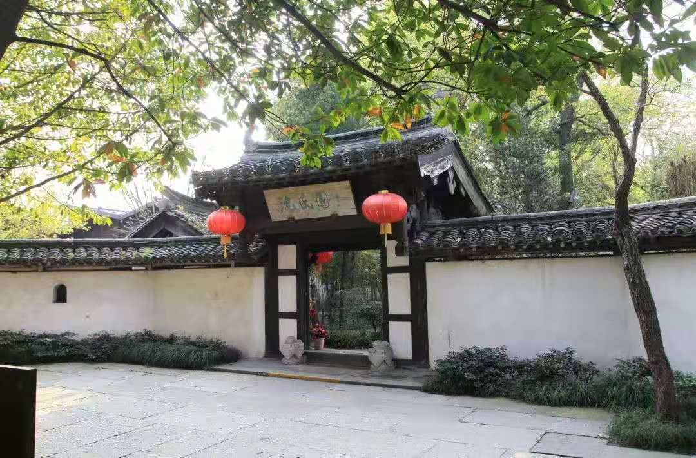

沈园颇具宋代园林特色，南苑有包括安丰堂和务观堂 在内的600多平米展厅，其中务观堂主要陈列陆游的手迹复制品和碑刻、拓片。安丰堂则从赤诚报国、勤政爱民、一代诗人、成就辉煌、稽山镜水、置身社会、情系桑梓、婚姻悲剧、抱恨终身、世事沧桑、名园千古等几个方面对陆游坎坷的一生和陆游与沈园的关系作详尽的介绍。这里蕴藏陆游与唐琬凄美动人的爱情故事，相传南宋爱国诗人陆游初娶唐琬，伉俪情深，后被迫离异。

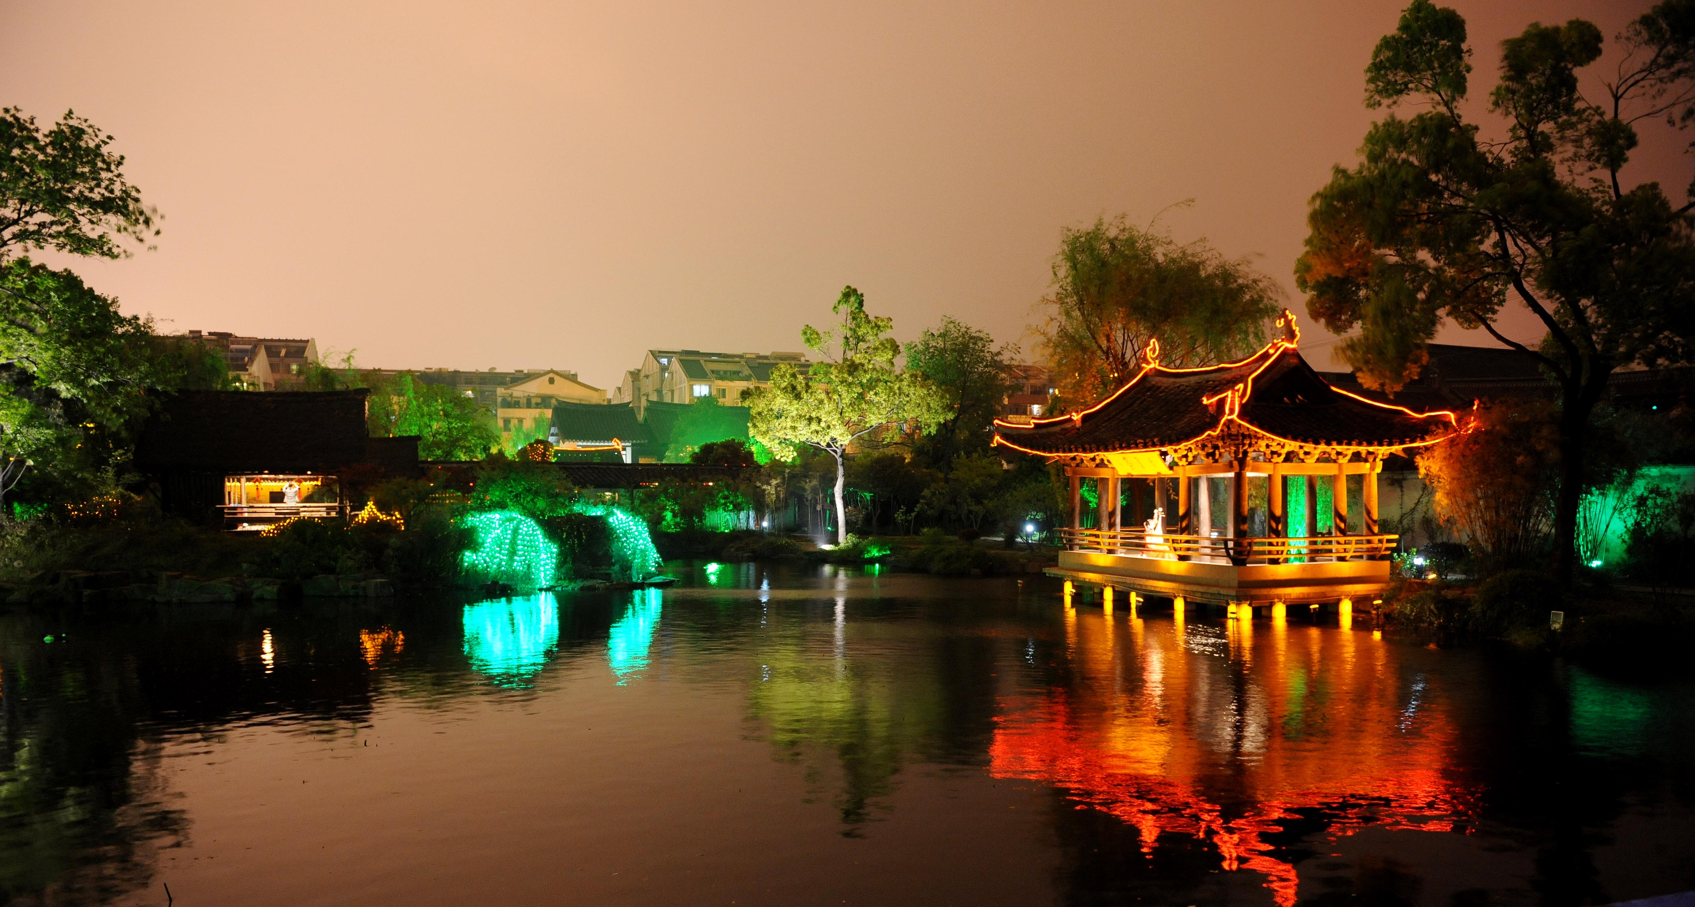

沈园之夜是一个夜游景点，有“码头恭迎、市井夜市、开园仪式、诗境游园、乡饮酒礼、礼饼献瑞、开戏鸣锣 ”等具体活动情景。提供家丁恭候、宋币换购、管家迎客、侍女讲解、品饼饮酒、民乐伴奏、堂会表演七项服务。

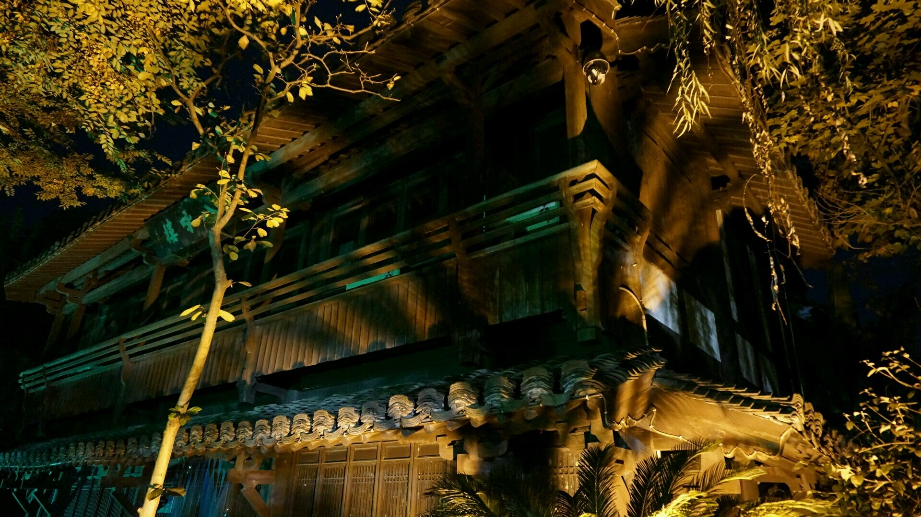

游客可以在参与了宋代大户人家的开园仪式后，在侍女陪同下游园，欣赏风情大戏，醉在花前月下、灯影酒香之中，感受南宋爱国诗人陆游与表妹唐琬凄美的爱情故事。欣赏堂会表演《沈园情》，感受浓郁的绍兴地方文化。

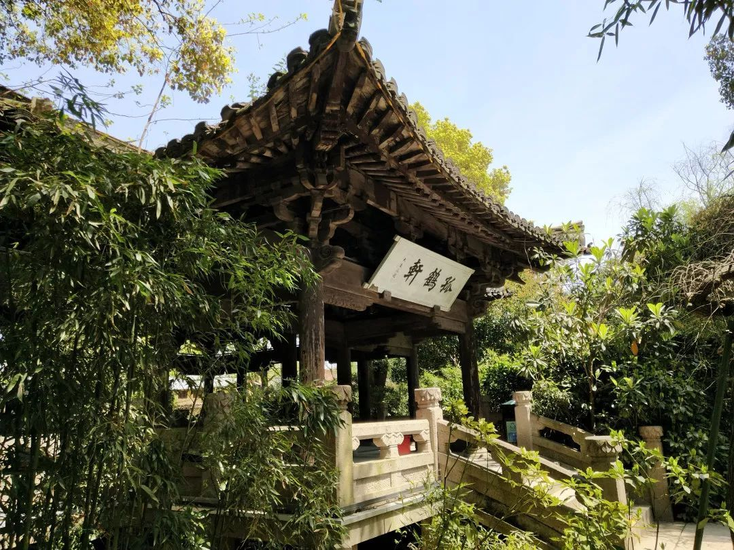

孤鹤轩亦称“孤鹤哀鸣”处，是陆放翁的自喻。伟大爱国诗人陆游因南宋朝廷昏庸，壮志难以实现，发出孤鹤的哀鸣，以孤鹤自喻，隐喻诗人在人生中痛失伴侣，事业上报国无门、爱民有罪、屡遭贬职的坎坷一生。亭内有“亭池”遗址，1985年考古发掘时在此发现唐亭阁和明代的假山、鱼池遗址。“孤鹤轩”匾额分为内外两块，内匾额由著名书画家、文物鉴定家谢稚柳题写，亭外由大康敬书。

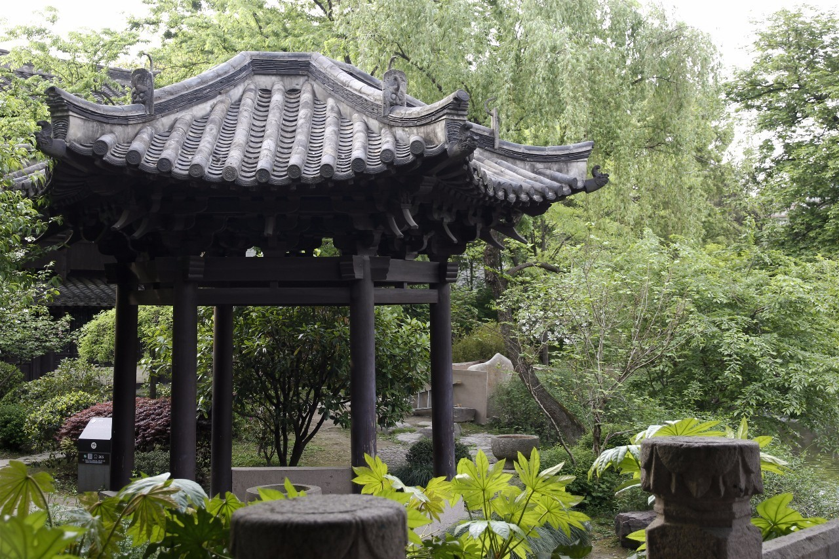

六朝井亭是唐、五代、宋、明、清的亭阁、砖井、池塘和假山等建筑遗址多处，是沈园悠久历史的实物见证。“六朝井亭”亭内有古井一口，此井亭中间可以望到天空，亭顶中空，可以使井承天露，象征诗人覆水欲收的意愿；中空“承天光”，解决雨水活性和采光，使人们从中体现向往婚姻光明自由的愿望。

游玩须知：

开放时间:白天：8:00-17:00（16:30停止售票）

夜晚（沈园之夜）：17:30-22:00

门票信息:沈园（白天）：40元，有半价票

沈园之夜A座138元，B座118元，C座80元；

绍兴古城13景点联票（仅含沈园白天，2日有效）120元，绍兴古城14景点联票（含沈园白天+沈园之夜，默认C座，3日有效）140元。

1.2米以下儿童、70周岁及以上老人凭证免费，1.2-1.4米儿童、学生、60-69周岁老人凭证半价（其中沈园之夜门票仅儿童享受优惠）。

交通:1、乘8路、13路、24路、30路、68路、88路、专003路在鲁迅故里站下车，向东步行约200米即可。

2、乘52路到姜家园（沈园）站下车即可。